



TECNOLÓGICO NACIONAL DE MÉXICO
INSTITUTO TECNOLÓGICO DE FRONTERA COMALAPA

(UNIDAD VENUSTIANO CARRANZA)

“INGENIERÍA EN SISTEMAS COMPUTACIONALES”

Materia:
Simulación

Alumno:
Josefina Nieto Hernández.

Actividad:
4.1 Mapa mental

Docente:
Ing. Francisco Javier Mingo Velázquez

21 de septiembre del 2026.
Venustiano Carranza; Chiapas.

Introducción.

La simulación es una herramienta fundamental para el análisis y estudio de sistemas complejos, ya que permite representar el comportamiento de un sistema real mediante modelos que pueden ser analizados bajo diferentes condiciones. Dentro de este campo, los lenguajes de simulación y los simuladores facilitan la construcción, ejecución y evaluación de modelos, permitiendo comprender de manera práctica cómo interactúan los diferentes elementos de un sistema.

El estudio de los lenguajes de simulación y la validación de los simuladores es un proceso importante para comprobar que los resultados obtenidos sean confiables y representen adecuadamente el comportamiento del sistema estudiado, mediante diferentes tipos de pruebas, como las pruebas paramétricas y otras técnicas de validación.

Por medio del mapa mental se presentan de manera organizada los principales conceptos relacionados con los lenguajes de simulación, sus aplicaciones y los procesos necesarios para garantizar la confiabilidad de los modelos utilizados.
Justificación

El estudio de los lenguajes de simulación y los simuladores es importante porque permite adquirir conocimientos sobre estos recursos, los cuales resultan especialmente útiles en áreas donde se presentan situaciones como tiempos de espera, acumulación de productos, falta de inventario o utilización inadecuada de recursos. A través de casos prácticos, es posible comprender cómo un modelo de simulación puede contribuir al análisis de un sistema y a la búsqueda de alternativas que permitan mejorar su funcionamiento.

Además, aprender a utilizar un lenguaje de simulación o un simulador requiere comprender tanto la construcción del modelo como la interpretación de sus resultados. Por ello, la validación constituye una parte esencial del proceso, ya que permite determinar si el modelo representa de manera adecuada el sistema que se pretende estudiar. En este contexto, el mapa mental permite organizar visualmente los conceptos principales del tema y facilitar su comprensión, relacionando los lenguajes de simulación con sus aplicaciones, casos prácticos y métodos de validación.
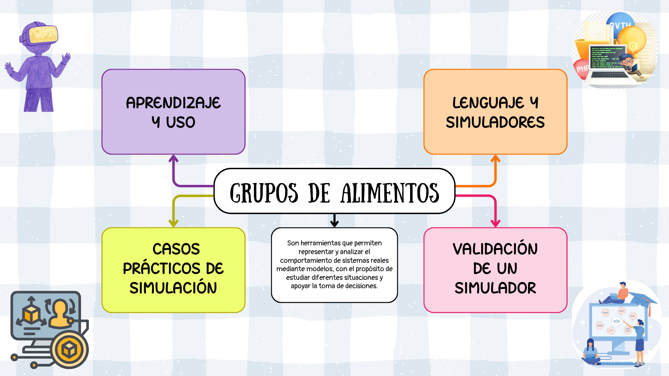

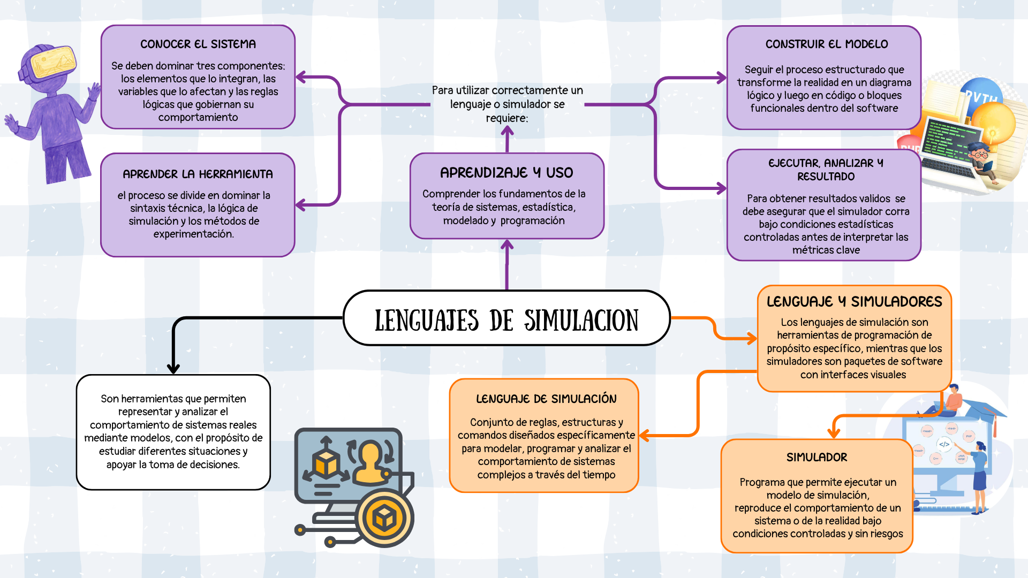

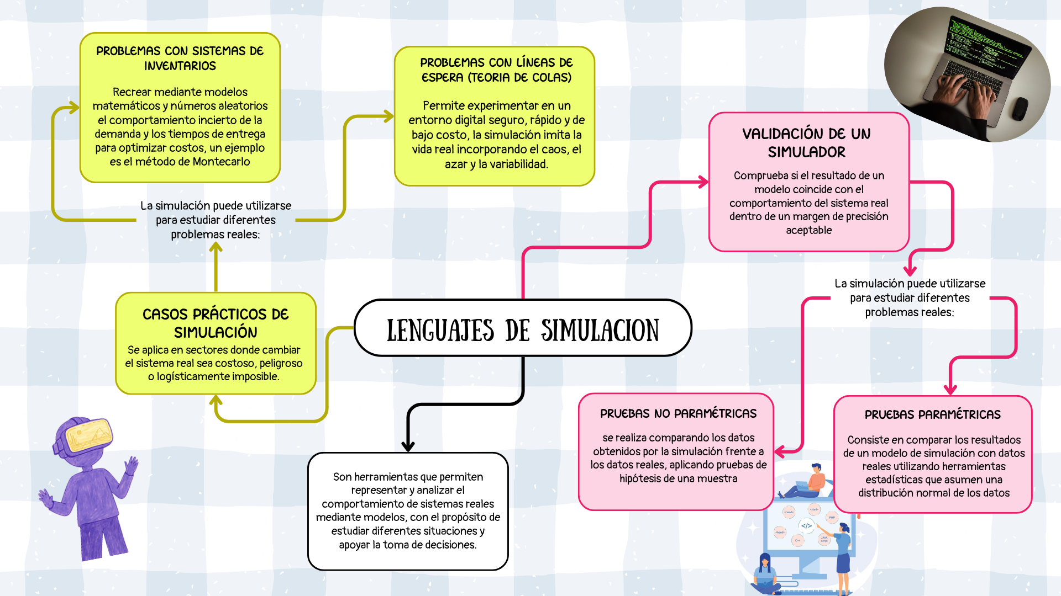

Conclusión

En conclusión, con la realización de esta actividad se ha comprendido que los lenguajes de simulación y los simuladores constituyen herramientas importantes para representar, analizar y comprender el comportamiento de diferentes sistemas. Su aplicación permite estudiar situaciones que pueden resultar complejas en la realidad y experimentar con distintos escenarios sin intervenir directamente sobre el sistema original.

Por lo tanto, el aprendizaje de los lenguajes de simulación no se limita al manejo de una herramienta tecnológica, sino que también implica comprender cómo construir modelos, analizar resultados y verificar su validez. El mapa mental permite integrar estos elementos de manera clara y visual, facilitando la comprensión de la importancia, aplicaciones y proceso de validación de la simulación.

Referencias

Eduardo García Dunna, H. G. (s.f.). Simulacion y análisis del sistema con Promodel. Obtenido de chrome-extension://efaidnbmnnnibpcajpcglclefindmkaj/https://bibliotecadigital.utn.edu.ec/files/original/0a419d977d247aabcc4ec5e3afa1474433d534a1.pdf

Mexico, T. N. (s.f.). Unidad IV: Lenguajes de simulación . Obtenido de chrome-extension://efaidnbmnnnibpcajpcglclefindmkaj/https://hopelchen.tecnm.mx/principal/sylabus/fpdb/recursos/r138628.PDF

UNADM. (s.f.). Simulacion dinamica de bioprocesos. Obtenido de chrome-extension://efaidnbmnnnibpcajpcglclefindmkaj/https://dmd.unadmexico.mx/contenidos/DCSBA/BLOQUE1/BI/08/BSDP/unidad_02/descargables/BSDP_U2_Contenido.pdf

